Trang product từng tỉnh:
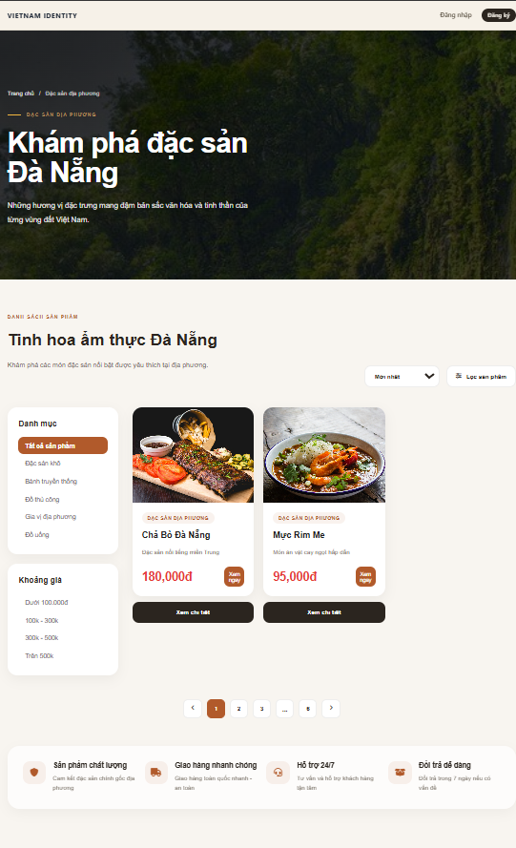

Trang Quản lý sản phẩm:
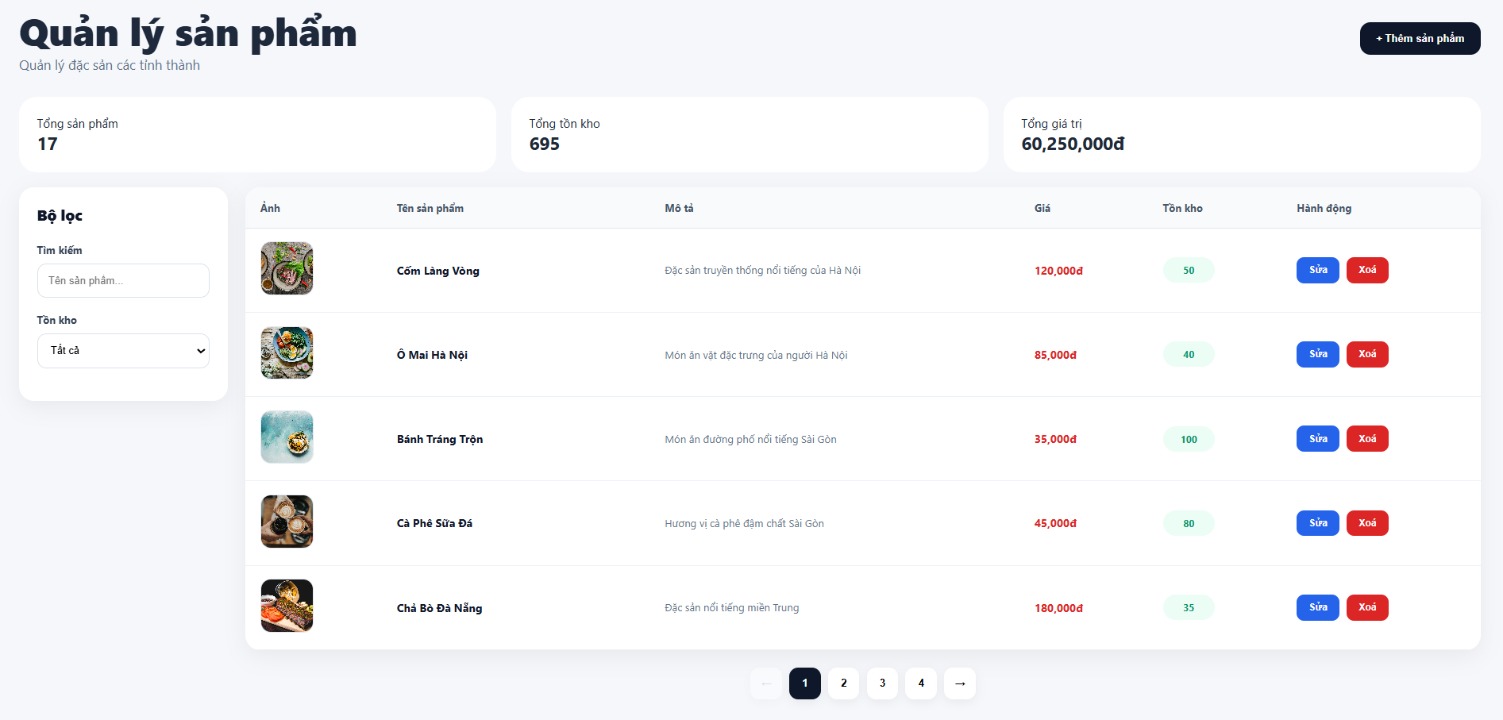

Modal Tạo sản phẩm:
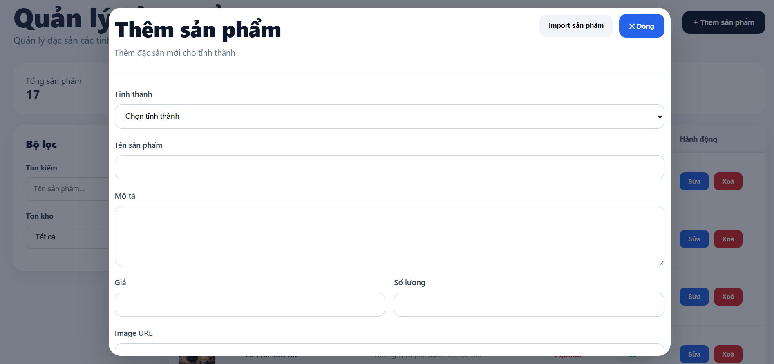

Import sản phẩm qua file: (demo trực tiếp)

